

Pocket Drive II

Zewnętrzna pamięć HDD USB2.0

Instrukcja obsługi

Versja 2.0
Spis treści

- Rozpoczęcie pracy
  - Środki bezpieczeństwa
  - Wymagania systemowe
  - Zawartość opakowania
  - Opis produktu
  - Przegląd możliwości produktu
- Instrukcja użytkowania
  - Podstawowe funkcje
    - Plug & Play
    - Odczyt & Zapis
    - Odłączanie
  - Używanie oprogramowania SecureDrive Ex
    - Instalacja oprogramowania SecureDrive EX
    - Zarządzanie hasłem
    - Blokowanie/Odblokowywanie Strefy bezpieczeństwa
      - Blokowanie strefy bezpieczeństwa
      - Odblokowywanie strefy bezpieczeństwa
    - Bezpieczne odłączanie Pocket Drive II
    - Konfiguracja
    - Odinstalowanie SecureDrive EX
    - Inne funkcje
  - Użycie One Touch Backup (OTB-Osobisty backup)
    - Instalacja PCCloneEX
    - Standardowe funkcje kopii zapasowych plików
      - Kopia zapasowa Pliku
      - Odzyskiwanie pliku
      - Kasowanie plików kopii zapasowej
    - Szybkie uruchamianie
      - Kopia plików przy użyciu Szybkiego Uruchamiania
    - Kopii zapasowej używając One Touch Backup
    - Menedżer plików
    - Konfiguracja
    - Inne funkcje
- Aneks
  - Specyfikacja produktu
  - Wymagania systemowe
  - Pomoc techniczna
  - Oświadczenie
  - Potwierdzenie Trademark (znaku towarowego)

- Rozpoczęcie pracy

Dziękujemy za dokonanie zakupu Pocket Drive II. Produkt jest rozwiązaniem przenośnego przechowywania danych z funkcją zabezpieczenia. Przeczytaj uważnie instrukcję obsługi zanim przystąpisz do użycia i stosuj zawarte w niej procedury.

  - Środki bezpieczeństwa

Przestrzegaj zasad bezpieczeństwa zanim użyjesz urządzenia Pocket Drive II. Upewnij się, że używasz go w prawidłowy sposób zgodny z przedstawionymi zasadami.

Ostrzeżenie: Taki znak sygnalizuje, iż nie zastosowanie się do instrukcji może prowadzić do poważnego uszkodzenia ciała lub urządzenia.

- Nie próbuj rozkręcać urządzenia w żaden sposób poza opisanym w instrukcji.
- Nie dopuść do styczności urządzenia z wodą lub innymi płynami.
- W przypadku, kiedy do urządzenia dostaną się płyny należy natychmiast odłączyć je od komputera. Kontynuowanie użytkowania może spowodować spięcia elektryczne. Należy także natychmiast skontaktować się z najbliższym centrum serwisowym.
- W celu uniknięcia spięć elektrycznych, nie należy manipulować przy urządzeniu mokrymi rękoma.
- Nie należy wystawiać urządzenia na działanie źródeł ciepła lub zbliżać do ognia.
- Nie należy kłaść urządzenia w pobliżu urządzeń emitujących pola elektromagnetyczne

  - Wymagania systemowe

Istnieją minimalne wymagania systemowe, które muszą być spełnione, aby urządzenie funkcjonowało prawidłowo.
- Komputer : kompatybilny z IBM PC/AT
- Obsługiwane systemy operacyjne:
Kompatybilny z IBM PC :
- Microsoft Windows 98SE / Me / 2000 / XP / Windows 2003 Server / Vista
Mac OS :
- Mac OS 9.x and 10.x lub wyższy (tylko format FAT32)
Linux :
- Linux 2.4 (tylko format FAT32)
- CPU: Pentium lub wyższy
- Pamięć: Minimum 32MB RAMu
- Karta graficzna: Kompatybilna ze standardem VESA
- Zarządzanie: Administrator
- Napędy optyczne: CD ROM lub kompatybilne z CD ROM
- Wolne miejsce na dysku – nie mniej niż 16 MB (3MB dla sterownika Win 98 oraz 30MB dla aplikacji Osobisty Backup)

UWAGA:
Windows 98 SE nie współdziała z fabrycznym sterownikiem. Zainstaluj sterownik podążając według poniższych wskazówek.
- Włącz komputer.
- Podłącz Pocket Drive II do wejścia USB używając kabla dołączonego do opakowania.
- Włóż płytę CD ze sterownikiem do napędu komputera.
- Windows 98 SE will automatycznie wykryje urządzenie Pocket Drive II i pokaże okno dialogowe “Dodaj nowy sprzęt” . Postępuj zgodnie z instrukcją z okna dialogowego.

  - Zawartość opakowania

Nazwa/Opis | Ilość
Urządzenie HDD | 1
Kabel USB 30cm | 1
Stylowe podręczne etui | 1
Płyta CD ze sterownikami i oprogramowaniem | 1
Instrukcja obsługi | 1

  - Opis produktu

Widok z góry
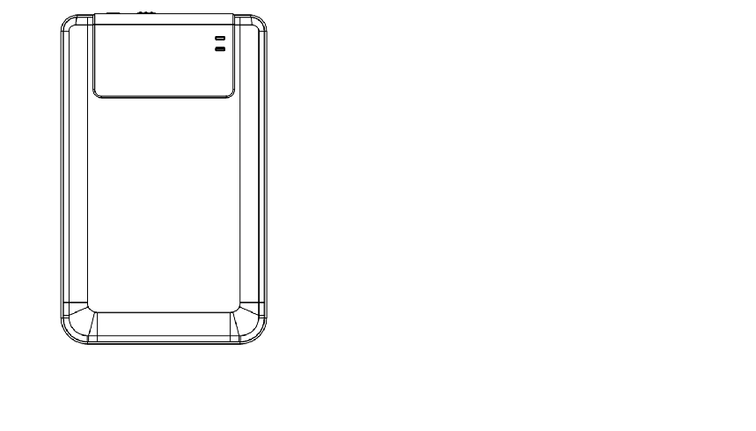
DIODA ZASILANIA LED

R/W LED
Widok od przodu

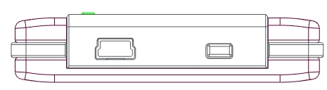

Port USB Kopiuj

  - Przegląd możliwości produktu

- Klasyczne, skórzane opakowanie
Pocket Drive II dostarcza Twojej cyfrowej codzienności luksusu oraz prostoty.
- Maksymalne Zabezpieczenie Danych (SecureDrive EX)
Dzięki aplikacji SecureDrive EX, możesz chronić swoje urządzenie dzieląc je na partycje “Publiczną” oraz “Bezpieczną” zabezpieczoną hasłem.
- Część Publiczna – nie posiada możliwości zabezpieczenia hasłem. Możesz wykonywać w tej części wszystkie podstawowe funkcje opisane w części „Podstawowe Funkcje”.
- Część Bezpieczna – nie ma do niej dostępu bez hasła zabezpieczającego. Kiedy jest zablokowana tylko hasło systemowe jest dostępne. Podczas zablokowania, Część AP nie może być odczytywana lub zapisywana.

- Instrukcja użytkowania
Ostrzeżenia: urządzenie jest kompatybilne dla funkcji podstawowych z komputerami wymienionymi w części “Wymagania systemowe”. Jednakże SecureDrive EX oraz PCClone EX NIE DZIAŁAJĄ z oprogramowaniem Mac OS oraz Linux OS.

  - Podstawowe funkcje

    - Plug & Play

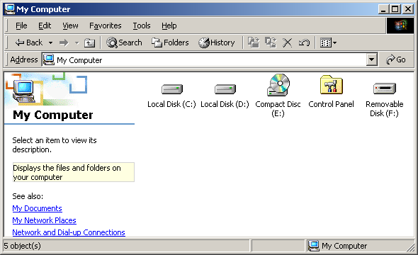

Kiedy podłączysz urządzenie do wejścia USB komputera, pojawi się ikona “Dysk wymienny”. W Macintosh’u po podłączeniu urządzenia do USB pojawi się ikona „Pulpit”.

Przy OS Linux, możesz uruchomić urządzenie w następujący sposób:
■ Wykonaj cd/etc/sysconfig/ (cat/etc/sysconfig/hwconf | more)
■ Sprawdź informację urządzenia w hwconf，zapisz mount point.
■ Utwórz folder in/mnt (ex: mkdir/mnt/usbHD)
■ Następnie wykonaj mount/dev/sda1 /mnt/usbHD (jeżeli mount point był .dev/sda)

    - Odczyt & Zapis

Możesz zapisywać i odczytywać dane jak z dysku twardego. Operacja czytaj/zapisuj działa tak samo, jak w przypadku dysku komputera.

    - Odłączanie

W celu zmniejszenia ryzyka utraty danych w Windows ME, 2000 oraz XP OS, korzystaj z procedury bezpiecznego odłączania urządzeń zewnętrznych: Ikonę bezpiecznego odłączania znajdziesz na pasku zadań.
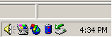
- Kliknij podwójnie w ikonę bezpiecznego odłączania; pojawi się ikona; “Odłącz urządzenie”.
- Kliknij podwójnie w ikonę bezpiecznego odłączania. Kliknij w przycisk „Zatrzymaj” Po wykonaniu tych kroków możesz bezpiecznie odłączyć urządzenie od komputera.
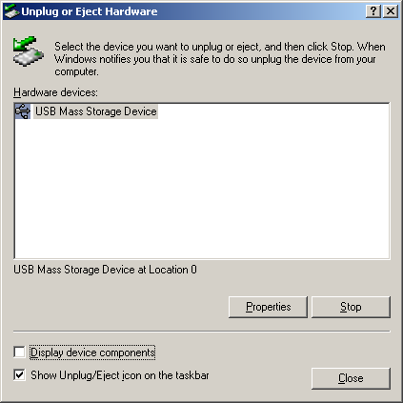

Ostrzeżenie: Zanim odłączysz urządzenie H-Storage, upewnij się, że nie mruga na nim dioda LED. Jeżeli dioda LED mruga, oznacza to, że wciąż odbywa się transfer danych pomiędzy komputerem i urządzeniem. Nie odłączaj urządzenia w tym momencie ponieważ może to uszkodzić dane lub nawet Pocket Drive II.

Ostrzeżenie: Jeżeli nie będziesz postępować zgodnie z zaleceniami bezpiecznego odłączania sprzętu przy systemach Windows ME i Windows 2000, może wystąpić utrata danych wywołana przez “write cache”.

W systemach Macintosh możesz przenieść ikonę sprzętu zewnętrznego do kosza. Spowoduje to wykonanie operacji „Odłącz”.

W systemach Linux, wykonaj procedurę “umount” w celu odłączenia urządzenia

  - Użycie oprogramowania SecureDrive Ex

Dzięki aplikacji SecureDrive EX możesz zabezpieczyć urządzenie hasłem oraz podzielić je na partycje “Publiczną” oraz “Bezpieczną”.

Ostrzeżenie: Funkcja [Utwórz partycję] usunie wszystkie dane z urządzenia. Jest to akcja nieodwracalna. Jeżeli więc planujesz ją wykonać pamiętaj o zrobieniu kopii danych. Zamknij także wszystkie pootwierane aplikacje i okienka.

    - Instalacja oprogramowania SecureDrive EX
Ostrzeżenie: SecureDrive Ex poradzi sobie tylko z jednym urządzeniem naraz. Przy większej ilości urządzeń SecureDrive EX exe może funkcjonować nieprawidłowo lub nawet przyczynić się do utraty danych.

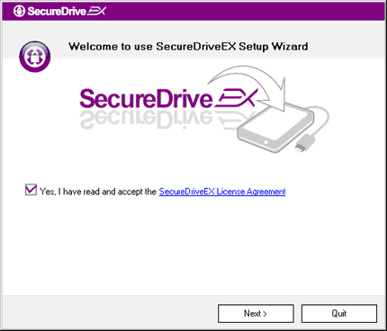 | - Podłącz Pocket Drive II do komputera przez kabel USB.  - Włóż płytę instalacyjną SecureDrive EX do napędu, automatycznie pojawi się okno SecureDrive EX. Jeśli po chwili nic się nie pojawi, dwukrotnie kliknij na Setup.exe pod ikoną “Mój komputer” -> napęd CD ROM.  - Kliknij na SecureDrive EX License Agreement (Umowa licencyjna) i uważnie ją przeczytaj.  - Odhacz w okienku, że zgadzasz się z zawartością umowy i kliknij "Dalej”.


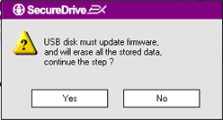 | - Pojawi się okno dialogowe z prośbą o potwierdzenie aktualizacji firmware’u. Wszystkie dane zostaną skasowane. Kliknij “Tak”, aby kontynuować lub “Nie”, aby zakończyć proces.

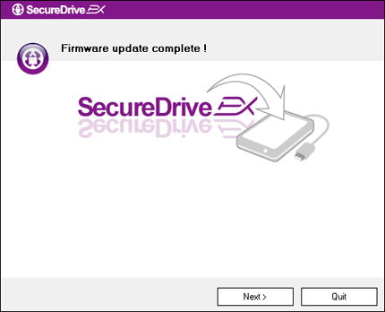 | - Proces aktualizacji firmware’u nie powinien zająć więcej niż 1 minutę.  - Kiedy proces się zakończy, wyłącz i odłącz Pocket Drive II od komputera.  - Podłącz na nowo Pocket Drive II do komputera i włącz, aby przejść dalej.

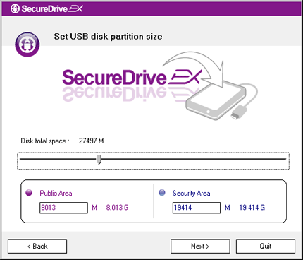 | - Jak pokazano na rysunku, Pocket Drive II będzie podzielone na 2 części; bezpieczną i publiczną.  - Pojemność obu części może być ustawiona przez kliknięcie i przesunięcie poziome kursorem. Możesz również dostosować nietypowy rozmiar poprzez wpisanie go w okienku.  - Kliknij “Dalej”, aby kontynuować proces.

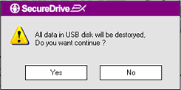 | - A Pojawi się okno dialogowe z prośbą o potwierdzenie partycji. Wszystkie dane zostaną skasowane. Kliknij “Tak”, aby kontynuować lub kliknij “Nie”, aby przerwać.

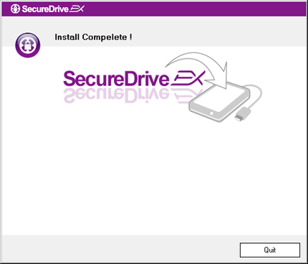 | - Proces partycji nie powinien trwać dłużej niż 3 minuty. Wyłącz Pocket Drive II i odłącz od komputera.

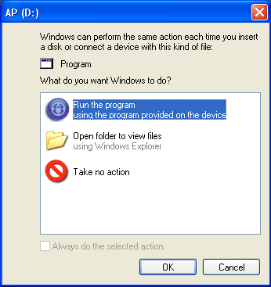 | - Pocket Drive II  - Pojawi się okno. Podświetl “Uruchom program” i kliknij “OK”, aby kontynuować proces instalacji.

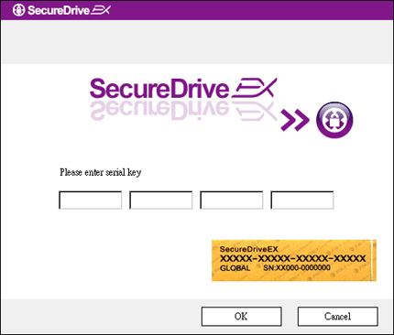 | - Pojawi się okno SecureDrive EX dla uwierzytelnienia. Na ostatniej stronie instrukcji obsługi znajdziesz na żółtym polu klucz. Wprowadź cyfry klucza w puste okienka. Kliknij “OK”, aby zakończyć.

    - Zarządzanie hasłem

Dysk urządzenia zostanie podzielony na 2 części: Publiczną i Bezpieczną. Część bezpieczna jest niedostępna bez hasła. Hasło powinno się składać z 16 znaków zawierających litery i cyfry. Podłącz Pocket Drive II do komputera i włącz, aby przejść do dalszych akcji.

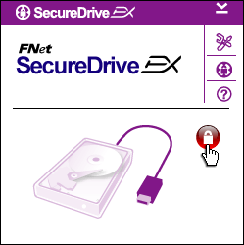 | - Pojawi się okno z pytaniem o dalsze instrukcje. Podświetl opcję “Uruchom program” i kliknij “OK”, aby kontynuować.  - Kliknij na czerwona ikonę "Lock", aby odblokować część bezpieczną.  - Pojawi się małe okienko pokazujące proces sekwencji odblokowującej.

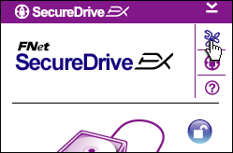 | - Czerwona ikona “Lock” zmieni się na niebieską “ Unlock” . Oznacza to, że część bezpieczna jest odblokowana i możesz się do niej dostać.  - Po odblokowaniu kliknij na ikonę “Ustawienia", aby skonfigurować menu.

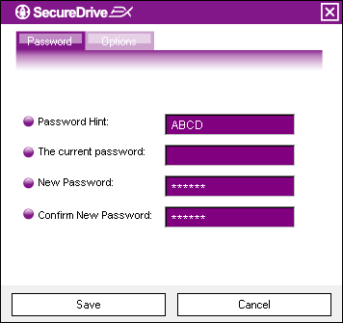 | - Menu ustawień jest fabrycznie ustawione na stronie hasła. Znajdują się tam 4 pola do wypełnienia przez użytkownika.  - Możesz wprowadzić także podpowiedź do swojego nowego hasła w okienku “Password Hint”.  - Jeżeli potrzebna jest zmiana hasła, wprowadź aktualne hasło. Pozostaw je puste przy pierwszym użyciu.  - Wprowadź swoje nowe hasło w polu “Nowe hasło” i potwierdź wprowadzając je ponownie w polu “Potwierdź nowe hasło”.  - Kliknij “Zapisz”, aby zachować ustawienia hasła albo “Anuluj”, aby powrócić do głównego menu.

    - Blokowanie/Odblokowanie strefy bezpieczeństwa

Upewnij się, że Pocket Drive II jest podłączony do komputera i zasilanie jest włączone.

      - Blokowanie strefy bezpieczeństwa

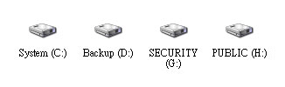 | - Kliknij na “Mój komputer”.  - Część bezpieczna jest teraz dostępna dla danych.

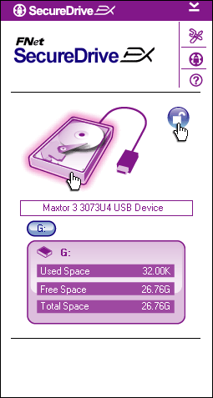 | - Jak już wspomniano, niebieska ikona “Unlock” wskazuje na odblokowanie części bezpiecznej.  - Aby ją zablokować, kliknij na niebieską ikonę “Unlock” lub na rysunek graficzny HDD.  - Pojawi się małe okno wskazujące, że sekwencja blokująca jest w toku.

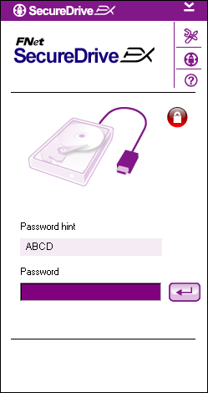 | - Czerwona ikona “Lock” wskaże, że proces blokowania został przeprowadzony pomyślnie. Pojawi się też prośba o wprowadzenie hasła.

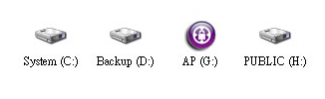 | - Kliknij na “Mój komputer”.  - Część Bezpieczna jest teraz zastąpiona przez dysk AP świadczący o zablokowaniu odczytu/zapisu danych.

- Kliknij na “Mój komputer”.
- Zamiast części Bezpiecznej jest teraz widoczny dysk AP świadczący o zablokowaniu odczytu/zapisu danych.

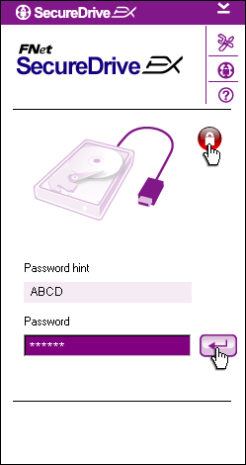 | - Jak już wspomniano, czerwona ikona “Lock” wskazuje na blokadę części bezpiecznej.  - Aby ją odblokować, wprowadź hasło i kliknij na ikonę “Powrót” lub kliknij na czerwoną ikonę “Lock” rozpoczynając sekwencję odblokowania.  - Pojawi się małe okno wskazujące na proces odblokowania.

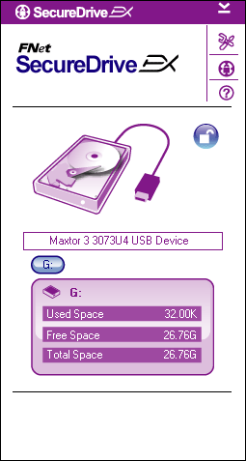 | - Niebieska ikona “Unlock” wskazuje na pomyślne odblokowanie części Bezpiecznej. Informacje dotyczące Pocket Drive II zostaną wyświetlone na dole ekranu SecureDrive EX.

- Kliknij na “Mój komputer”.
- Dysk AP jest teraz zamieniony przez Część Bezpieczną wskazującą, że jest odblokowana na odczyt/zapis danych.
Ostrzeżenie: Pamiętaj, aby przy wykonywaniu funkcji logowania oraz wylogowania wszystkie aplikacje, programy i dokumenty były pozamykane. W przeciwnym razie ryzykujesz utratę lub zniszczenie danych.

    - Bezpieczne odłączanie Pocket Drive II

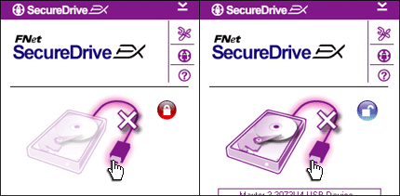 | - Bez znaczenia stanu Części Bezpiecznej (zablokowana/odblokowana), Pocket Drive II może być bezpiecznie odłączony od komputera.  - Kliknij na kabel transferowy, aby odłączyć Pocket Drive II

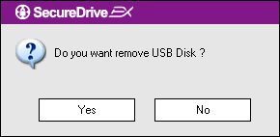 | - Pojawi się okno z potwierdzeniem akcji odłączenia Pocket Drive II.  - Kliknij “Tak”, aby potwierdzić akcję lub “Nie”, aby ją przerwać.

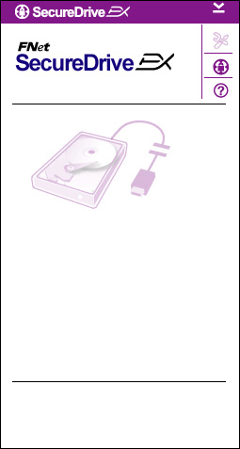 | - Pocket Drive II został odłączony. Kabel pojawi się jako rozłączony.  - Odłączanie Pocket Drive II przy statusie odblokowanym spowoduje automatyczne zablokowanie części bezpiecznej.  - Aby wejść ponownie do SecureDrive EX po odłączeniu Pocket Drive II, odłącz Pocket Drive II oraz podłącz go ponownie do komputera.

    - Konfiguracja

Upewnij się, że Pocket Drive II jest podłączony do komputera i jego zasilanie jest włączone.

- Kliknij na ikonę “ustawienia”.
- Pojawi się menu “Ustawienia” z dalszymi instrukcjami.

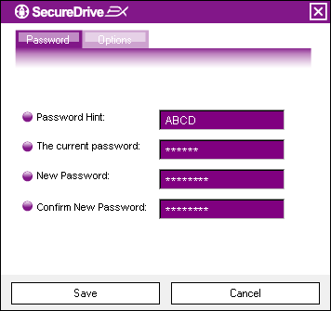 | - W części “Ustawianie hasła” ustawisz hasło dostępu.  - Aby zmienić hasło, wpisz aktualne hasło, następnie wprowadź nowe i potwierdź wpisując je jeszcze raz. Kliknij na “Zapisz”, aby zachować nowe ustawienia, lub “Anuluj”, aby wrócić.  - Kliknij na przycisk “X” w prawym górnym rogu lub “Anuluj”, aby wyjść z menu ustawień.

    - Odinstalowanie SecureDrive EX

Upewnij się, że Pocket Drive II jest podłączony do komputera i jego zasilanie jest włączone.
Ostrzeżenie: po odinstalowaniu SecureDrive Ex, wszystkie dane z Pocket Drive II będą bezpowrotnie usunięte. Dodatkowo, w oknie zarządzania dyskiem musi być stworzona nowa partycja.

- Włóż płytę instalacyjną SecureDrive EX do napędu komputera.
- Pojawi się okienko ustawień SecureDrive EX. Kliknij na opcję “Usuń program”.
- Jeżeli po chwili nie pojawi się okienko, kliknij na autorun.exe znajdujące się w “Mój komputer” -> dysk CD ROM.
- Wybierz język i kliknij “Dalej”, aby rozpocząć proces odinstalowania lub wybierz “Anuluj”, aby anulować akcję.

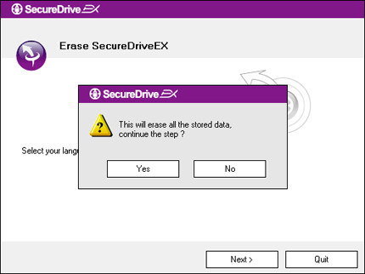 | - Pojawi się okienko żądające potwierdzenia. Wybierz “Tak”, aby kontynuować lub “Nie”, aby anulować.

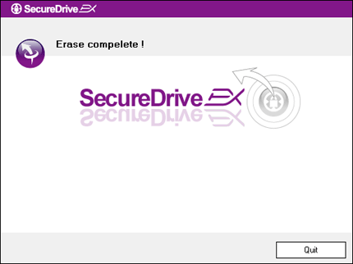 | - SecureDrive EX został usunięty z powodzeniem. Aby wyjść, kliknij "Zakończ".  - Pocket Drive II jest teraz zewnętrznym dyskiem twardym.

    - Inne funkcje

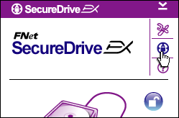 | Kliknij na ikonę "SecureDrive EX", aby zobaczyć specyfikację oprogramowania.
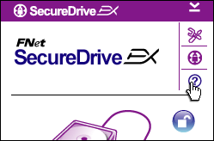 | Kliknij na ikonę “?” w prawym górnym rogu, aby wyświetlić Pomoc i uzyskać informacje dotyczące użytkowania SecureDrive EX.
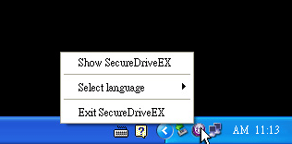 | Kliknij prawym przyciskiem myszy na ikonę SecureDrive EX, aby wyświetlić skróty funkcji.

  - Użycie One Touch Backup (OTB)
Ostrzeżenie: Pocket Drive II musi być odblokowany przed wykonaniem jakiejkolwiek operacji PCClone EX. Upewnij się, że Pocket Drive II jest odblokowany także podczas wykonywania wszelkich operacji PCClone EX. Naruszenie tych zasad może doprowadzić do utraty danych.

    - Instalacja PCCloneEX

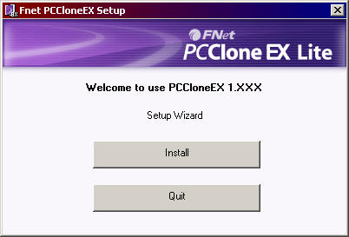 | - Włóż płytę instalacyjną do napędu CD ROM, i kliknij na opcję One-Touch Backup Software.  - Jeśli po kilku chwilach nie pojawi się żadne okno, kliknij na autorun.exe w “Mój komputer” -> dysk CD ROM.  - Kliknij na “Instaluj”, aby rozpocząć proces instalacji lub na “Anuluj”, aby anulować.

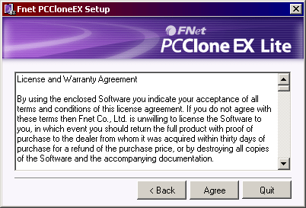 | - Przeczytaj umowę licencyjną.  - Jeśli akceptujesz jej warunki, kliknij “Zgadzam się”, aby kontynuować lub “Anuluj”, aby zrezygnować z instalacji.

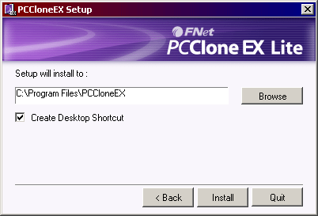 | - Podaj ścieżkę na zainstalowanie PCClonEX. Możesz także kliknąć na przycisk “Szukaj”, aby przeglądnąć miejsca na dysku.  - Fabrycznie zaznaczona będzie opcja “Utwórz skrót na pulpicie”. Jeżeli tego nie chcesz, odhacz tą opcję.  - Kliknij na “Instaluj”, aby rozpocząć proces instalacji lub “Anuluj” w celu anulowania.

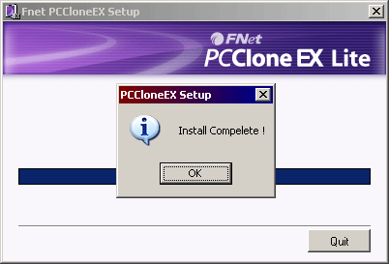 | - Proces instalacji powinien zająć tylko chwilę. Po zakończeniu pojawi się małe okno. Aby zakończyć proces instalacji, kliknij “OK”.

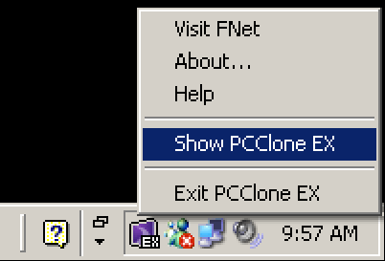 | - Po zakończeniu procesu zmiany ustawień, pojawi się ikona PCCloneEX. W celu uruchomienia PCClone EX, kliknij dwukrotnie na ikonę lub użyj prawego przycisku myszy.
Ostrzeżenie: program może być używany tylko z urządzeniem, z którym był dostarczony. Żadne inne urządzenie nie będzie działało z programem.

    - Standardowe funkcje kopii zapasowych plików

Upewnij się, że Pocket Drive II jest podłączony do komputera i jego zasilanie jest włączone.

      - Kopia zapasowa pliku

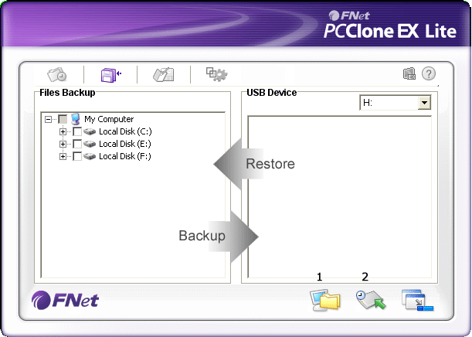 | - Kliknij na skrót “PCCloneEX” znajdujący się na pulpicie, aby uruchomić program.  - Kliknij na “Backup Plików” w celu ustalenia ścieżki Kopii zapasowej/przywróconych plików.

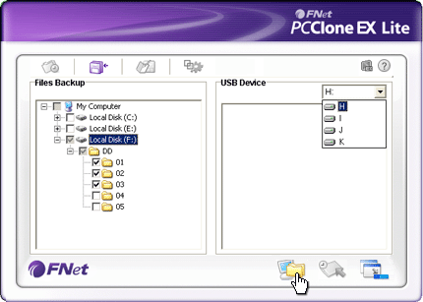 | - Zaznacz plik(i)/folder(y), które mają być zapisane jako kopie w kolumnie “Backup plików.  - W kolumnie “Urządzenie USB” kliknij w rozwijane menu, aby wybrać miejsce składowania kopii zapasowej.

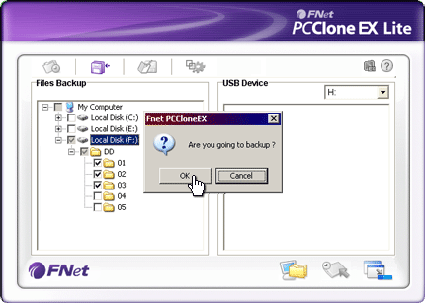 | - Kliknij w “Backup”, aby rozpocząć proces tworzenia kopii. Pojawi się okno dialogowe pytające o potwierdzenie akcji. Kliknij w „OK.”, aby kontynuować lub „Anuluj”, aby anulować proces.  - Po zakończeniu procesu tworzenia kopii, pojawi się kolejne okienko. Kliknij „OK.”, aby zakończyć.

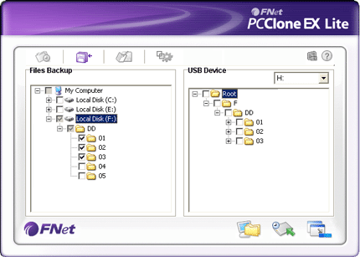 | - Wybrany plik(i)/folder(y) został skopiowany z komputera na Pocket Drive II.
Ostrzeżenie: Pocket Drive II zawiera ukryty katalog F: FNet in. Wszystkie kopiowane pliki/foldery będą trzymane w tym katalogu. Pamiętaj więc, aby go nie usuwać.

      - Odzyskiwanie plików

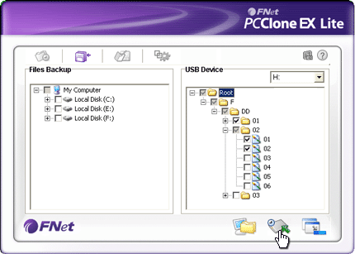 | - Kliknij na skrót “PCCloneEX”, aby uruchomić program.  - W zakładce “Backup Plików” wybierz ścieżkę zapisu dla kopii/odzysku.  - W kolumnie urządzenia USB wybierz plik(i)/folder(y), które są gotowe do odzyskania.

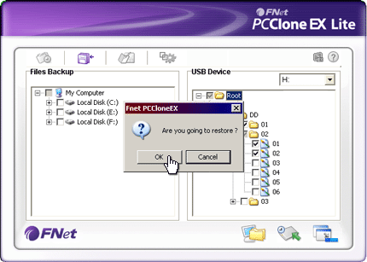 | - Kliknij na “Odzyskaj”, aby rozpocząć proces pobierania plików. Pojawi się okno dialogowe potwierdzające akcję. Kliknij na „OK.”, aby kontynuować lub wybierz “Anuluj”, aby anulować akcję.  - Po zakończeniu procesu pojawi się nowe okno dialogowe. Kliknij w „OK.”, aby wyjść.

      - Kasowanie Kopii Zapasowej Plików

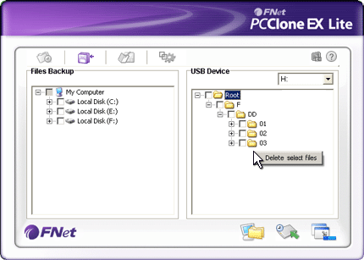 | - Kliknij w skrót “PCCloneEX”, aby uruchomić program.  - Kliknij w zakładkę “Backup Plików”, aby wyświetlić informacje dotyczącą kopii zapasowej.  - W kolumnie urządzenia USB wybierz plik(i)/folder(y), których już nie potrzebujesz i kliknij w „Kasuj wybrane pliki”, aby je usunąć.

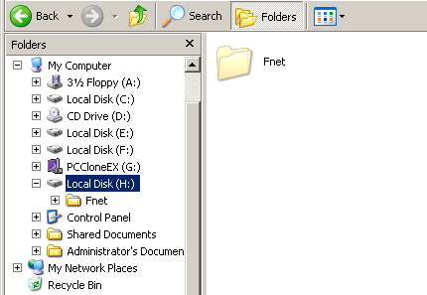 | - Plik(i)/folder(y) zapasowe mogą także być usunięte za pomocą menedżera plików Windows. Wystarczy usunąć katalog “Fnet”.

    - Szybkie uruchamianie

Szybkie uruchamianie jest skrótem przeznaczonym do otwierania backup’u plików/folderów za pomocą jednego kliknięcia lub zdefiniowanego przez użytkownika klawisza. System stworzy kopię zapasową wybranych jednostek pod funkcją szybkiego uruchamiania. Przy pierwszym użyciu funkcji prosimy o zapoznanie się z sekcją „Kopia zapasowa pliku” w celu wybrania kopiowanych plików oraz z sekcją „Sesja ustawień” w celu ustawienia definiowanego klawisza.

Upewnij się, że Pocket Drive II jest podłączony do komputera i jego zasilanie jest włączone.

      - Tworzenie kopii używając Szybkiego uruchamiania

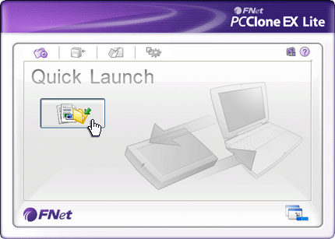 | - Kliknij w skrót “PCCloneEX”, aby uruchomić program.  - Wybierz zakładkę “Szybkie Uruchamianie”.  - Kliknij w “Backup Plików” lub użyj skrótu klawiszowego, aby zrobić kopię wybranych plików/folderów.

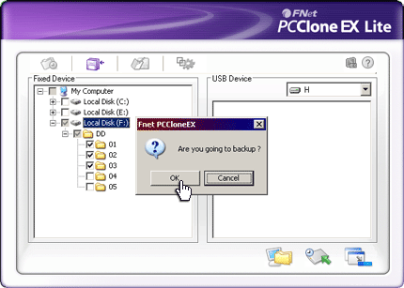 | - Pojawi się okienko dialogowe z prośbą o potwierdzenie stworzenia kopii. Kliknij w “OK”, aby kontynuować lub “Anuluj, aby anulować.  - Pojawi się kolejne okienko potwierdzające zakończenie akcji. Kliknij „OK.”, aby zakończyć proces.

    - Kopia Plików przy użyciu Szybkiego Uruchomienia
Funkcja ta umożliwia stworzenie kopii wybranych plików/folderów używając tylko jednego przycisku Pocket Drive II. Funkcja ta nie działa z systemami Windows 98 lub Windows ME.

Upewnij się, że Pocket Drive II jest podłączony do komputera i jego zasilanie jest włączone.
Ostrzeżenie: przed użyciem przycisku “KOPIUJ” w urządzeniu Pocket Drive II, upewnij się, że ikona PCClone EX jest dostępna na pulpicie.

- Kliknij w skrót “PCCloneEX”, aby uruchomić program..
- Wciśnij przycisk “KOPIUJ” znajdujący się na zewnętrznej części obudowy.

Kopiuj

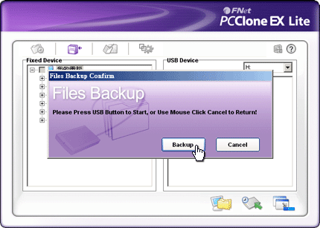 | - Pojawi się okienko dialogowe z prośbą o potwierdzenie stworzenia kopii. Kliknij na “Start” lub ponownie wciśnij przycisk “KOPIUJ” w urządzeniu Pocket Drive II, aby kontynuować. Kliknij w „OK.”, aby potwierdzić lub w „Anuluj”, aby anulować akcję

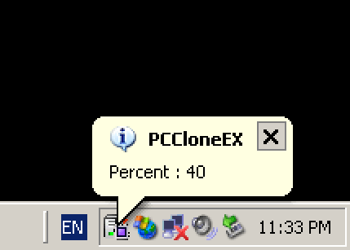 | - Kiedy kopiowanie rozpocznie się, ikona PCClone EX będzie mrugać. Za każdym razem, kiedy osiągnięte zostanie kolejne 10% postępu, pojawiać się będzie informacja.  - Po zakończeniu kopiowania, pojawi się nowa chmurka przy ikonie PCClone EX informując o zakończeniu procesu kopiowania.

    - Menedżer plików

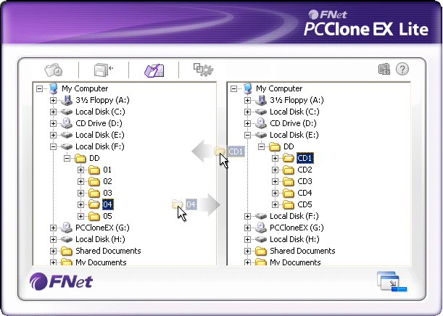 | Funkcje menedżera plików PCClone EX są bardzo podobne do funkcji Windows Explorer. Możesz swobodnie przesuwać pliki/foldery pomiędzy komputerem oraz Pocket Drive II. Jest to funkcja ułatwiająca zarządzanie plikami/folderami bez konieczności użycia “Windows Explorer” lub “Mojego komputera”.

    - Konfiguracja

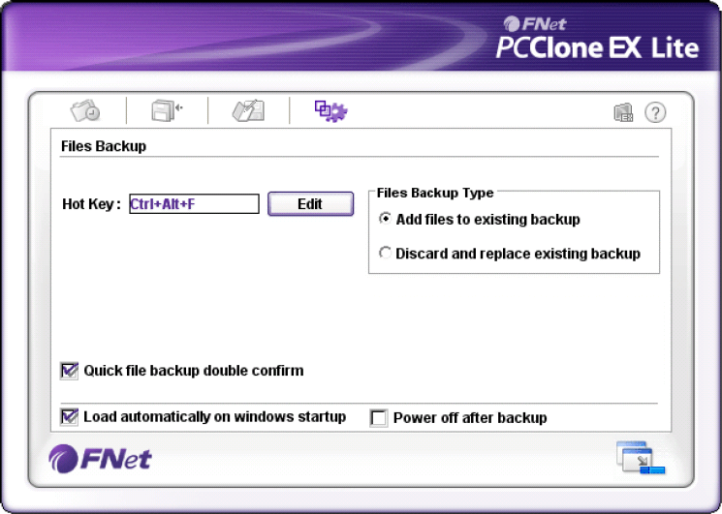

Hot Key | Po użyciu przycisku “edytuj”, pojawi się okienko w którym użytkownik poproszony zostanie o zdefiniowanie własnej kombinacji hotkey. Przytrzymaj dowolne 2 przyciski (Shift, Ctrl, oraz Alt) oraz inny przycisk w celu stworzenia nowego Hot Key. Kliknij „Tak”, aby kontynuować lub „anuluj”, aby anulować.
Rodzaj Plików Kopii | Istnieją 2 rodzaje plików backup. Pierwsza funkcja “Dodaj pliki do istniejącego backup’u”, kopiuje tylko dodatkowe pliki/foldery do Pocket Drive II. Druga funkcja “Kasuj i zamień istenijący backup”, duplikuje wszystkie pliki/foldery z komputera do Pocket Drive II.
Potwierdzenie szybkiego backup’u plików | Opcja ta jest zaznaczona fabrycznie. Podczas kopiowania plików/folderów przy użyciu hotkey, pojawi się okienko z żądaniem potwierdzenia. Jeżeli nie chcesz potwierdzenia, odhacz tą funkcję.
Uruchamiaj program przy starcie Windows | Opcja umożliwia automatyczny start PCCloneEX przy uruchamianiu systemu. Jeżeli nie chcesz automatycznego uruchamiania, odhacz tą funkcję.
Wyłącz komputer po dokonaniu kopii | Opcja ta wyłączy komputer po zakończeniu tworzenia kopii zapasowej. Jeżeli nie chcesz automatycznego wyłączania, odhacz tą funkcję.

    - Inne funkcje

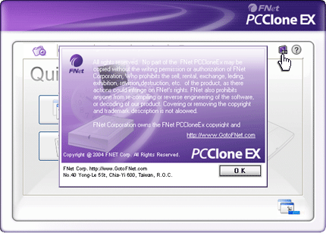 | Kliknij na ikonę “O programie” w prawym górnym rogu, aby dowiedzieć się więcej o specyfikacji programu.

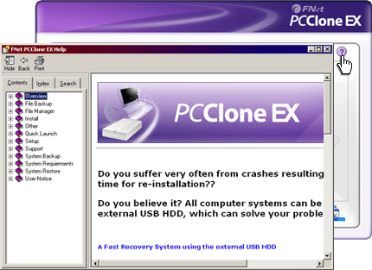 | Kliknij na ikonę “Pomoc” w prawym górnym rogu ekranu, aby wyświetlić Centrum Pomocy, narzędzie, które umożliwi lepsze wykorzystanie PCClone EX.

- Aneks

  - Specyfikacja produktu

Charakterystyka produktu | Pamięć zewnętrzna HDD Pocket Drive II USB z funkcjami 1-Button Backup & Security oraz przyciskiem kontrolnym soft-touch.
Interfejs | USB2.0
Rodzaj HDD | 1.8 cala ZIF HDD
Maks. pojemność HDD | Do 80 GB
Zasilanie | Bezpośrednio z portu USB, z dodatkowym zasilaniem DC
Sterownik | WINDOWS98

  - Wymagania systemowe

Kompatybilna z IBM PC :
- Microsoft Windows 98SE / Me / 2000 / XP / Windows 2003 Server / Vista
Mac OS :
- Mac OS 9.x oraz 10.x lub wyższy (tylko format FAT32)
Linux :
- Linux 2.4 lub wyższy (tylko format FAT32)

  - Pomoc techniczna

Aby otrzymać pomoc techniczną, skorzystaj z pomocy na stronie www.prestigio.com.

  - Oświadczenie
Dostarczamy wszelkich starań, aby zapewnić, że informacje i procedury zawarte w tej instrukcji są poprawne i kompletne. Nie ponosimy odpowiedzialności za błędy lub zaniedbania. Ours Technology Inc. (OTI) zastrzega sobie prawo do dokonania zmian w przedstawionym produkcie bez wcześniejszego informowania.

  - Potwierdzenie Trademark (znaku towarowego)

- IBM jest zarejestrowanym znakiem firmowym międzynarodowej firmy Business Machines Corporation.
- iBook oraz iMac są znakami firmowymi Apple Computer, Inc.
- Macintosh, PowerBook, Power Macintosh są znakami firmowymi Apple Computer, Inc.
- Microsoft, Windows, Windows 98, Windows ME, Windows 2000, Windows XP oraz Windows 2003 Server są zarejestrowanymi znakami firmowymi Microsoft Corporation w Stanach Zjednoczonych i/lub innych krajach.

Inne nazwy i produkty wymienione powyżej mogą być zarejestrowanymi znakami firmowymi swoich firm.

